Acceso a datos · Ejercicio práctico
Insertar, actualizar y eliminar un cliente con Python y MySQL
Ejercicio guiado basado en los scripts 001-insertar.py, 002-actualizar.py y 003-eliminar.py
En este ejercicio vas a crear tres programas nuevos en Python a partir de los tres scripts estudiados. Cada uno ejecutará una de las tres sentencias de modificación de datos sobre la tabla clientes: primero insertarás un cliente nuevo, después cambiarás su nombre y, por último, lo eliminarás.
No hace falta aprender nada nuevo: los tres programas siguen exactamente el mismo patrón que los scripts originales. Lo único que cambia es la sentencia SQL y los datos que contiene.

1. Objetivos
Al terminar el ejercicio habrás practicado:
- La inserción de un registro con INSERT INTO.
- La modificación de un registro con UPDATE y la cláusula WHERE.
- La eliminación de un registro con DELETE y la cláusula WHERE.
- La confirmación de los cambios con conexion.commit().
- La comprobación del contenido de la tabla después de cada operación.

2. Punto de partida
Para hacer el ejercicio necesitas lo mismo que para ejecutar los scripts originales:
- Python 3 con el paquete mysql-connector-python instalado.
- El servidor MySQL en marcha en localhost.
- El usuario accesoadatos2526 con la contraseña Accesoadatos2526$.
- La base de datos accesoadatos2526 con la tabla clientes.
- Los tres scripts originales, que usarás como plantilla.
La tabla clientes tiene cuatro columnas: el identificador, el nombre, los apellidos y el correo electrónico. El identificador es la clave primaria y lo genera MySQL automáticamente con AUTO_INCREMENT.

3. Enunciado
Crea los tres programas que se indican en la tabla y ejecútalos en este orden:
Archivo | Operación | Qué debe hacer
004-insertar.py | Inserción | Añadir la clienta Ana, con apellidos Martinez Ruiz y correo ana@martinezruiz.com.
005-actualizar.py | Modificación | Cambiar el nombre de esa clienta de "Ana" a "Ana Maria".
006-eliminar.py | Eliminación | Eliminar esa clienta de la tabla.

Los datos se escriben sin tildes, igual que en los scripts originales ("Garcia Lopez").

3.1. El identificador de la clienta
Los programas 005 y 006 necesitan saber qué identificador tiene Ana para actuar solo sobre ella. Ese número lo asigna MySQL al ejecutar 004, por lo que no se conoce de antemano.
En este ejercicio se supone que Ana recibe el identificador 4, porque el 3 ya se usó con Juan en el script 001 y MySQL no reutiliza los identificadores eliminados. Si en tu tabla Ana recibe otro número, usa ese número en los programas 005 y 006.

4. Desarrollo paso a paso

Tarea 1. Insertar la clienta: 004-insertar.py

Paso 1. Crear el archivo
Haz una copia de 001-insertar.py en la misma carpeta y llámala 004-insertar.py. Así partes de un programa que ya funciona y solo tienes que cambiar los datos.

Paso 2. Localizar lo que hay que cambiar
Abre el archivo. Las líneas 1 a 10 (importar el conector, abrir la conexión y crear el cursor) y las líneas 21 a 24 (confirmar y cerrar) no se tocan. Lo único que cambia son los tres textos de la sentencia INSERT, en las líneas 15, 16 y 17.

Paso 3. Escribir los nuevos datos
Sustituye los datos de Juan por los de Ana:
Línea | Valor original | Valor nuevo
15 (nombre) | "Juan" | "Ana"
16 (apellidos) | "Garcia Lopez" | "Martinez Ruiz"
17 (email) | "juan@garcialopez.com" | "ana@martinezruiz.com"

Fíjate en tres detalles:
- El primer valor, NULL, se deja tal cual: es el que hace que MySQL genere el identificador.
- Cada texto va entre comillas dobles.
- Los valores van separados por comas, y después del último no hay coma.

Paso 4. Guardar y ejecutar
Guarda el archivo y ejecútalo desde la terminal, en la carpeta donde está el archivo:
python 004-insertar.py

El programa no muestra nada por pantalla. Si termina sin mensajes de error, la inserción se ha realizado.

Paso 5. Comprobar el resultado
Abre MySQL y ejecuta esta consulta:
SELECT * FROM clientes;

Debe aparecer una fila nueva con los datos de Ana. Anota el número de la columna `Identificador`: es el que usarás en las tareas 2 y 3.

Tarea 2. Cambiar el nombre: 005-actualizar.py

Paso 1. Crear el archivo
Haz una copia de 002-actualizar.py y llámala 005-actualizar.py.

Paso 2. Localizar lo que hay que cambiar
Igual que antes, la conexión, el cursor, el commit() y los cierres no cambian. Solo cambia la línea 13, que contiene la sentencia UPDATE. En ella hay dos datos que debes modificar:
- El valor nuevo del nombre, que va detrás de SET nombre =.
- El identificador de la fila que se modifica, que va detrás de WHERE Identificador =.

Paso 3. Escribir los nuevos datos
Dato | Valor original | Valor nuevo
Nombre nuevo | "Juan Diego" | "Ana Maria"
Identificador | 3 | 4 (o el que anotaste)

El identificador es un número, así que se escribe sin comillas. El nombre es un texto, así que va entre comillas dobles.

Paso 4. Guardar y ejecutar
python 005-actualizar.py

Paso 5. Comprobar el resultado
Vuelve a ejecutar SELECT * FROM clientes; en MySQL. En la fila de Ana, la columna nombre debe mostrar ahora "Ana Maria". Los apellidos y el correo no deben haber cambiado, y el resto de clientes tampoco.

Tarea 3. Eliminar la clienta: 006-eliminar.py

Paso 1. Crear el archivo
Haz una copia de 003-eliminar.py y llámala 006-eliminar.py.

Paso 2. Localizar lo que hay que cambiar
Solo cambia la línea 13, la de la sentencia DELETE. En ella hay un único dato que modificar: el identificador que aparece detrás de WHERE Identificador =.

Paso 3. Escribir el nuevo dato
Dato | Valor original | Valor nuevo
Identificador | 3 | 4 (o el que anotaste)

Revisa bien este número antes de ejecutar: el borrado es definitivo una vez se confirma con commit().

Paso 4. Guardar y ejecutar
python 006-eliminar.py

Paso 5. Comprobar el resultado
Ejecuta otra vez SELECT * FROM clientes;. La fila de Ana ya no debe aparecer, y el resto de la tabla debe estar igual que antes de empezar el ejercicio.

5. Qué debes tener al terminar
- Tres archivos nuevos: 004-insertar.py, 005-actualizar.py y 006-eliminar.py.
- Cada archivo es igual que su script original, salvo en los datos de la sentencia SQL.
- Has comprobado con SELECT * FROM clientes; el resultado de cada uno de los tres programas.
- La tabla clientes ha quedado igual que al principio, porque Ana se ha insertado, modificado y eliminado.

004-
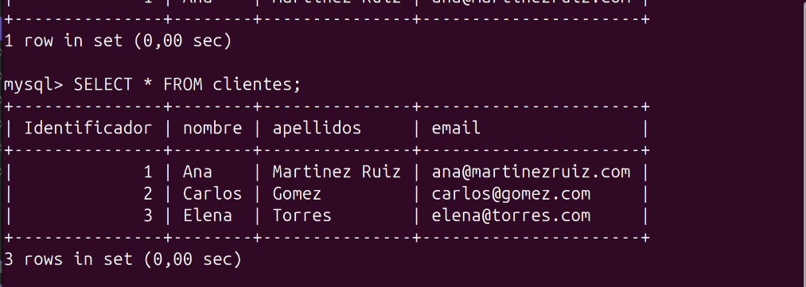
005-
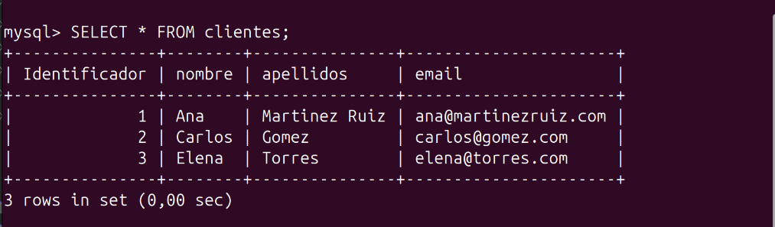
006-
